深圳大学实验报告
课程名称： 软件体系结构与设计模式
实验项目名称：实验3结构型设计模式分析与应用
学院： 计算机与软件学院
专业： 软件工程
指导教师： 尹剑飞
报告人： 杨皓翔 学号： 2023150139 班级： 软工02
实验时间：2025年4月27日-2025年5月24日
实验报告提交时间： 2025年5月24日
教务部制

一、 实验目的与要求：
1. 对GoF 23个设计模式中的结构型设计模式的UML图形表示，进行结构分析，发现与总结出反复出现的UML图形结构。
2. 结合实例，熟练绘制常见的结构型设计模式结构图。
3. 理解每一种结构型设计模式的模式动机，掌握模式结构，学习如何使用代码实现这些设计模式。
二、实验内容
1. 模式分析
以下为GoF 23个设计模式的快速游览：

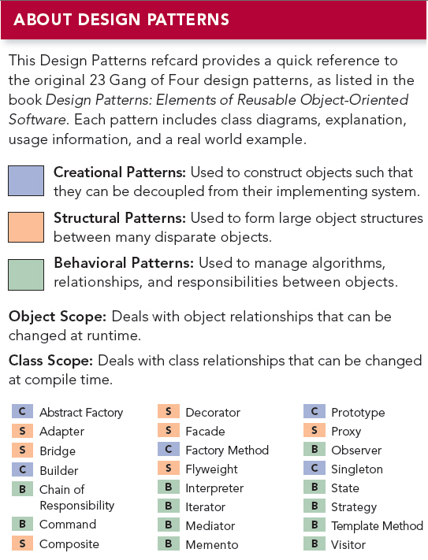

图1 GoF 23个设计模式的快速游览

图1. GoF(Gang of Four)设计模式的三大类：创建型设计模式（Creational Patterns）、结构型设计模式（Structural Patterns）、行为设计模式（Behavioral Patterns）。Object Scope所标记的设计模式可用于运行时改变对象关系，Class Scope所标记的设计模式不能用于运行时，而只能用于编译时。
我们以结构型设计模式为主要研究内容，下面列举这7种结构型设计模式。我们暂不分析它们的应用场景，而只是研究UML图的结构。
UML图的结构主要表现为：继承（抽象）、关联、组合或聚合的三种关系，我们来看看这三种关系的各种可能的配合，可以变化出哪些可能的具体形式。

1.1 关联后抽象
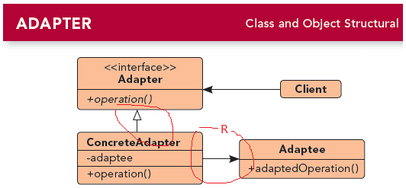
图2 Adapter（适配器）设计模式
采用的UML结构为：关联后抽象。将带关联的类ConcreteAdapter为接口Adapter。其中可运行时改变的地方由“R”标记，即由ConcreteAdapter管理的adaptee成员变量可在运行时更改。

1.2 关联的集合
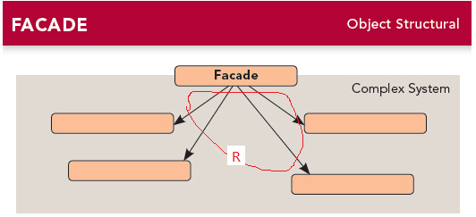
图3 Façade（门面）设计模式。采用的UML结构为：关联集合

1.3 组合接口

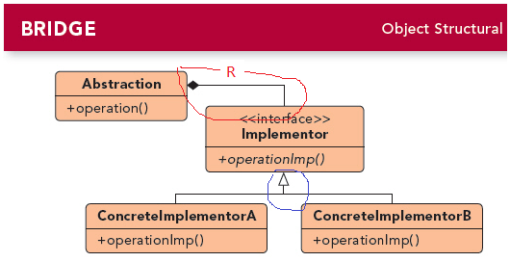
图4 Bridge（桥）设计模式。采用的UML结构为：组合接口

1.4 递归聚合接口

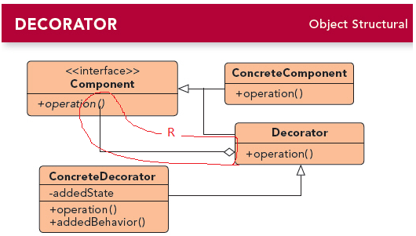
图5 Decorator（装饰器）设计模式。采用的UML结构为：递归聚合接口

回答问题Q1：下面的设计模式属于1.1~1.4中的哪一种，并给出说明。
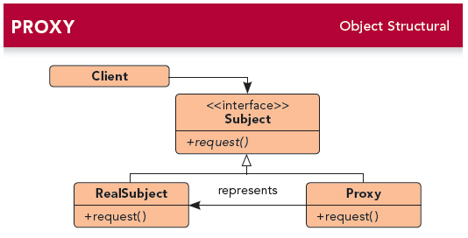
图6 Proxy（代理）设计模式
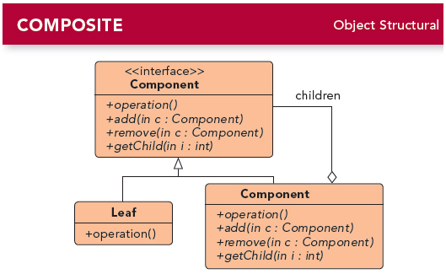
图7 Composite（组合）设计模式
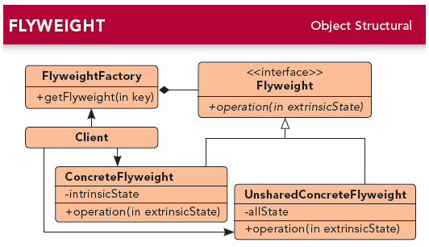
图8 Flyweight（享元）设计模式

2. 在OA系统需要提供一个加密模块，将用户机密信息（例如口令、邮箱等）加密之后再存储在数据库中。系统已经定义好了数据库操作类。为了提高开发效率，现需要重用已有的加密算法。这些算法封装在一些由第三方提供的类中，有些甚至没有源代码。试使用适配器模式设计该加密模块，实现在不修改现有类的基础上重用第三方加密方法。要求绘制相应的类图并编程模拟实现，需要提供对象适配器和类适配器两套实现方案。

3. 某手机美图APP软件支持多种不同的图像格式，例如JPG、GIF、BMP等常用图像格式，同时提供了多种不同的滤镜对图像进行处理，例如木刻滤镜（Cutout）、模糊滤镜（Blur）、锐化滤镜（Sharpen）、纹理滤镜（Texture）等。现采用桥接模式设计该APP软件，使得该软件能够为多种图像格式提供一系列图像处理滤镜，同时还能够很方便地增加新的图像格式和滤镜，绘制对应的类图并编程模拟实现。

4. 某软件公司为新开发的智能手机控制与管理软件提供了一键备份功能，通过该功能可以将原本存储在手机中的通讯录、短信、照片、歌曲等资料，一次性全部拷贝到移动存储介质（例如MMC卡或SD卡）中。在实现过程中需要与多个已有的类进行交互，例如通讯录管理类、短信管理类等。为了降低系统的耦合度，试使用外观模式来设计并编程模拟实现该一键备份功能。

三、理解和分析报告、实践过程及结果等
1. 问题Q1的回答：

Proxy（代理）设计模式属于“关联后抽象”。代理模式通过引入一个代理类来控制对实际对象（通常是被代理的对象）的访问。它和真实对象之间存在关联，但不直接改变真实对象的接口，而是通过代理来实现对实际对象的间接访问。因此，Proxy（代理）设计模式通常是在客户端与真实对象之间提供一种“后抽象”的方式。
Composite（组合）设计模式属于“递归聚合接口”。组合模式的核心思想是将对象组合成树形结构以表示“部分-整体”层次结构。组合模式允许客户端以相同的方式处理单个对象和对象集合。通过递归聚合接口，组合模式将组合对象和叶子节点（单个对象）统一处理，使得客户端可以一致地操作复杂的树形结构。
Flyweight（享元）设计模式属于“关联的集合”。享元模式的核心思想是通过共享对象来减少内存使用量，将对象的状态分为内部状态和外部状态。内部状态是共享的（即享元对象的状态），外部状态是客户端特有的，不会被共享。而关联的集合指的是将多个对象（可能是重复的对象）合并成一个集合，并通过共享机制来避免冗余。在享元模式中，多个客户端可能共享相同的对象（即共享相同的内部状态）。享元模式通过维护一个对象池（或集合）来存储已创建的共享对象，当需要相同对象时，直接从池中获取，而不必重新创建。

2. 给出两套实现方案的结构图（类图）和实现代码。
对象适配器：
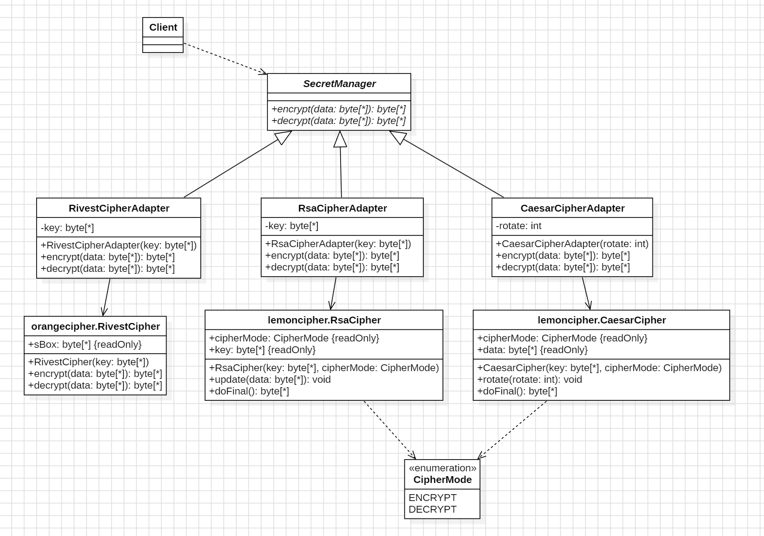
代码实现分为3个包：
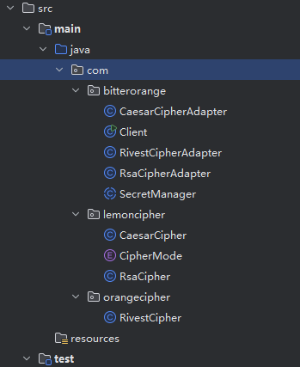
SecretManager类：
package com.bitterorange;
public abstract class SecretManager {
public abstract byte[] encrypt(byte[] data) throws Exception;
public abstract byte[] decrypt(byte[] data) throws Exception;
}

RC4加密的适配器类RivestCipherAdapter：
package com.bitterorange;
import com.orangecipher.RivestCipher;
import lombok.RequiredArgsConstructor;
@RequiredArgsConstructor
public class RivestCipherAdapter extends SecretManager {
private final byte[] key;
@Override
public byte[] encrypt(byte[] data) {
RivestCipher rivestCipher = new RivestCipher(key);
return rivestCipher.encrypt(data);
}
@Override
public byte[] decrypt(byte[] data) {
RivestCipher rivestCipher = new RivestCipher(key);
return rivestCipher.decrypt(data);
}
}

RSA加密的适配器类RsaCipherAdapter：
package com.bitterorange;
import com.lemoncipher.CipherMode;
import com.lemoncipher.RsaCipher;
import lombok.RequiredArgsConstructor;
@RequiredArgsConstructor
public class RsaCipherAdapter extends SecretManager {
private final byte[] key;
@Override
public byte[] encrypt(byte[] data) throws Exception {
RsaCipher rsaCipher = new RsaCipher(key, CipherMode.ENCRYPT);
rsaCipher.update(data);
return rsaCipher.doFinal();
}
@Override
public byte[] decrypt(byte[] data) throws Exception {
RsaCipher rsaCipher = new RsaCipher(key, CipherMode.DECRYPT);
rsaCipher.update(data);
return rsaCipher.doFinal();
}
}

恺撒加密的适配器类CaesarCipherAdapter：
package com.bitterorange;
import com.lemoncipher.CaesarCipher;
import com.lemoncipher.CipherMode;
import lombok.RequiredArgsConstructor;
@RequiredArgsConstructor
public class CaesarCipherAdapter extends SecretManager {
private final int rotate;
@Override
public byte[] encrypt(byte[] data) {
CaesarCipher caesarCipher = new CaesarCipher(data, CipherMode.ENCRYPT);
caesarCipher.rotate(rotate);
return caesarCipher.getData();
}
@Override
public byte[] decrypt(byte[] data) {
CaesarCipher caesarCipher = new CaesarCipher(data, CipherMode.DECRYPT);
caesarCipher.rotate(rotate);
return caesarCipher.getData();
}
}

主程序类Client：
package com.bitterorange;
import java.security.KeyPair;
import java.security.KeyPairGenerator;
import java.util.Base64;
import java.util.logging.Logger;
public class Client {
public static void main(String[] args) {
try {
// RC4 encryption and decryption
System.out.println("Creating RivestCipherAdapter for RC4 cipher");
SecretManager secretManager = new RivestCipherAdapter("password".getBytes());
System.out.println("Encrypting data: Hello, World!");
byte[] encryptedData = secretManager.encrypt("Hello, World!".getBytes());
System.out.println("Encrypted data (Base64): " + Base64.getEncoder().encodeToString(encryptedData));
System.out.println("Decrypting data (Base64): " + Base64.getEncoder().encodeToString(encryptedData));
byte[] decryptedData = secretManager.decrypt(encryptedData);
System.out.println("Decrypted data: " + new String(decryptedData));
System.out.println();
// RSA encryption and decryption
System.out.println("Creating RsaCipherAdapter for RSA cipher");
KeyPairGenerator keyPairGenerator = KeyPairGenerator.getInstance("RSA");
keyPairGenerator.initialize(2048);
KeyPair keyPair = keyPairGenerator.generateKeyPair();
secretManager = new RsaCipherAdapter(keyPair.getPublic().getEncoded());
System.out.println("Encrypting data: Hello, World!");
encryptedData = secretManager.encrypt("Hello, World!".getBytes());
System.out.println("Encrypted data (Base64): " + Base64.getEncoder().encodeToString(encryptedData));
System.out.println("Decrypting data (Base64): " + Base64.getEncoder().encodeToString(encryptedData));
secretManager = new RsaCipherAdapter(keyPair.getPrivate().getEncoded());
decryptedData = secretManager.decrypt(encryptedData);
System.out.println("Decrypted data: " + new String(decryptedData));
System.out.println();
// Caesar encryption and decryption
System.out.println("Creating RivestCipherAdapter for Caesar cipher");
secretManager = new CaesarCipherAdapter(3);
System.out.println("Encrypting data: Hello, World!");
encryptedData = secretManager.encrypt("Hello, World!".getBytes());
System.out.println("Encrypted data: " + new String(encryptedData));
System.out.println("Decrypting data: " + new String(encryptedData));
decryptedData = secretManager.decrypt(encryptedData);
System.out.println("Decrypted data: " + new String(decryptedData));
} catch (Exception e) {
Logger.getLogger(Client.class.getName()).severe("An error occurred: " + e.getMessage());
}
}
}

下面的com.bitterorange.lemoncipher包和com.bitterorange.lemoncipher包则是模拟外部库，为各适配器类所适配。
orangecipher的RivestCipher类：
package com.orangecipher;
import lombok.Getter;
import org.jetbrains.annotations.NotNull;
@Getter
public class RivestCipher {
private final byte @NotNull [] sBox;
public RivestCipher(byte @NotNull [] key) {
sBox = new byte[256];
for (int i = 0; i < 256; i++) {
sBox[i] = (byte) i;
}
int j = 0;
for (int i = 0; i < 256; i++) {
j = (j + sBox[i] + key[i % key.length]) % 256;
byte t = sBox[i];
sBox[i] = sBox[j];
sBox[j] = t;
}
}
public byte[] encrypt(byte @NotNull [] data) {
int i = 0, j = 0;
byte[] ciphertext = new byte[data.length];
for (int k = 0; k < data.length; k++) {
i = (i + 1) % 256;
j = (j + sBox[i] + 256) % 256;
byte t = sBox[i];
sBox[i] = sBox[j];
sBox[j] = t;
int m = (sBox[i] + sBox[j] + 256) % 256;
ciphertext[k] = (byte) (data[k] ^ sBox[m]);
}
return ciphertext;
}
public byte[] decrypt(byte @NotNull [] data) {
return encrypt(data);
}
}

lemoncipher的RsaCipher类：
package com.lemoncipher;
import lombok.Getter;
import org.jetbrains.annotations.NotNull;
import javax.crypto.Cipher;
import java.security.KeyFactory;
import java.security.PrivateKey;
import java.security.PublicKey;
import java.security.spec.PKCS8EncodedKeySpec;
import java.security.spec.X509EncodedKeySpec;
@Getter
public class RsaCipher {
private final Cipher cipher;
private final byte[] key;
private final CipherMode cipherMode;
public RsaCipher(byte[] key, @NotNull CipherMode cipherMode) throws Exception {
cipher = Cipher.getInstance("RSA");
this.key = key;
this.cipherMode = cipherMode;
switch (cipherMode) {
case ENCRYPT -> {
PublicKey publicKey = getPublicKey(key);
cipher.init(Cipher.ENCRYPT_MODE, publicKey);
}
case DECRYPT -> {
PrivateKey privateKey = getPrivateKey(key);
cipher.init(Cipher.DECRYPT_MODE, privateKey);
}
}
}
public void update(byte[] data) {
cipher.update(data);
}
public byte[] doFinal() throws Exception {
return cipher.doFinal();
}
private PublicKey getPublicKey(byte[] key) throws Exception {
X509EncodedKeySpec spec = new X509EncodedKeySpec(key);
KeyFactory keyFactory = KeyFactory.getInstance("RSA");
return keyFactory.generatePublic(spec);
}
private PrivateKey getPrivateKey(byte[] key) throws Exception {
PKCS8EncodedKeySpec spec = new PKCS8EncodedKeySpec(key);
KeyFactory keyFactory = KeyFactory.getInstance("RSA");
return keyFactory.generatePrivate(spec);
}
}

lemoncipher的CaesarCipher类：
package com.lemoncipher;
import lombok.Getter;
import lombok.RequiredArgsConstructor;
@Getter
@RequiredArgsConstructor
public class CaesarCipher {
private final byte[] data;
private final CipherMode cipherMode;
public void rotate(int rotate) {
if (cipherMode == CipherMode.DECRYPT) {
rotate = -rotate;
}
rotate %= 26;
if (rotate < 0) {
rotate += 26;
}
for (int i = 0; i < data.length; i++) {
byte b = data[i];
if (Character.isUpperCase(b)) {
data[i] = (byte) ((int) 'A' + (b - 'A' + rotate) % 26);
} else if (Character.isLowerCase(b)) {
data[i] = (byte) ((int) 'a' + (b - 'a' + rotate) % 26);
}
}
}
}

lemoncipher中记录加密类过程为加密还是解密的枚举类型CipherMode：
package com.lemoncipher;
public enum CipherMode {
ENCRYPT,
DECRYPT
}

由于适配器类正确地继承抽象类SecretManager并实现其抽象方法，同时所适配的加解密工具类正确实现了加解密，可见输出：
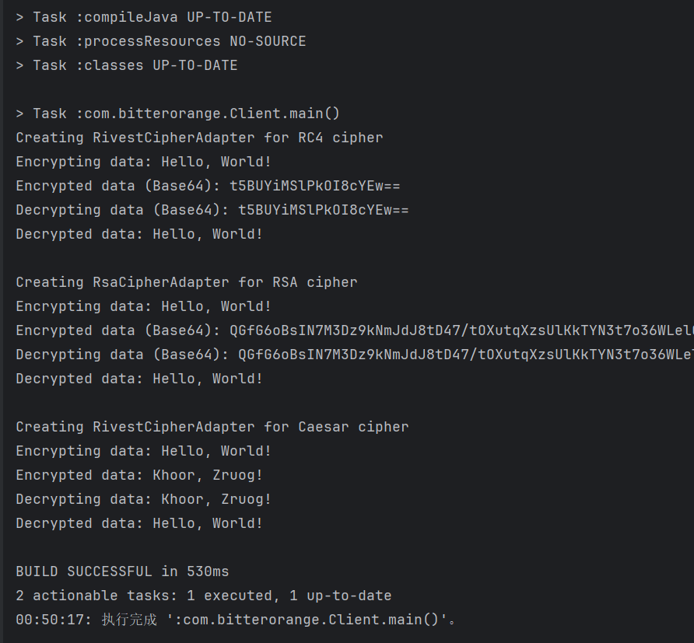
即对象适配器实现完成。
而对于类适配器，将SecretManager改为接口并简化其设计，并使各适配器改为实现接口，同时对适配器与被适配的算法实现类构成泛化关系实现适配操作：
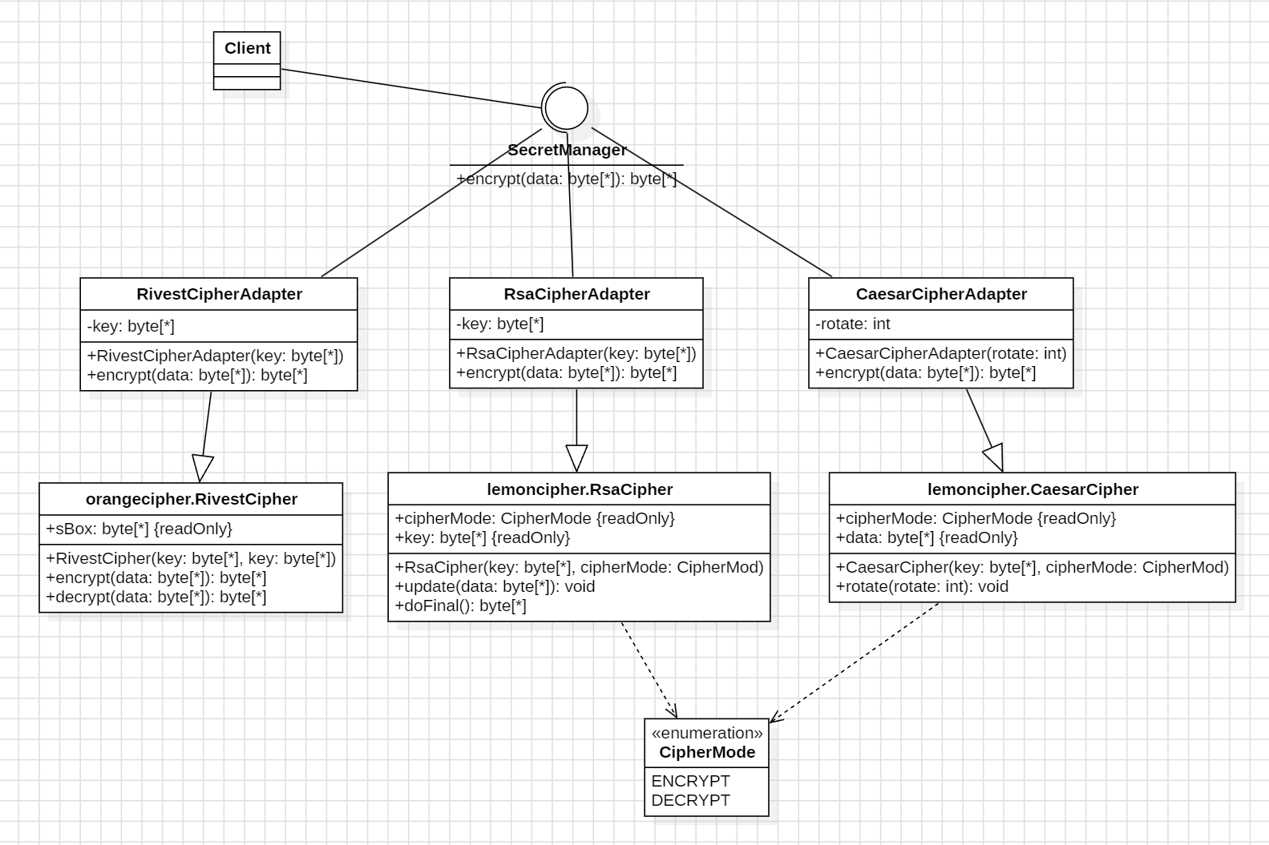

在代码实现上，首先将SecretManager定义为接口，并只保留encrypt方法：
package com.bitterorange;
public interface SecretManager {
byte[] encrypt() throws Exception;
}

随后修改适配器，以实现方法并继承适配个工具类。
RivestCipherAdapter：
package com.bitterorange;
import com.orangecipher.RivestCipher;
import org.jetbrains.annotations.NotNull;
public class RivestCipherAdapter extends RivestCipher implements SecretManager {
private final byte[] data;
public RivestCipherAdapter(byte @NotNull [] data, byte[] key) {
super(key);
this.data = new byte[data.length];
System.arraycopy(data, 0, this.data, 0, data.length);
}
@Override
public byte[] encrypt() {
return super.encrypt(data);
}
}

RsaCipherAdapter：
package com.bitterorange;
import com.lemoncipher.CipherMode;
import com.lemoncipher.RsaCipher;
import org.jetbrains.annotations.NotNull;
public class RsaCipherAdapter extends RsaCipher implements SecretManager {
private final byte[] data;
public RsaCipherAdapter(byte @NotNull [] data, byte[] key, boolean isDecrypt) throws Exception {
super(key, isDecrypt ? CipherMode.DECRYPT : CipherMode.ENCRYPT);
this.data = new byte[data.length];
System.arraycopy(data, 0, this.data, 0, data.length);
}
@Override
public byte[] encrypt() throws Exception {
super.update(data);
return super.doFinal();
}
}

CaesarCipherAdapter：
package com.bitterorange;
import com.lemoncipher.CaesarCipher;
import com.lemoncipher.CipherMode;
public class CaesarCipherAdapter extends CaesarCipher implements SecretManager {
private final int rotate;
public CaesarCipherAdapter(byte[] data, int rotate, boolean isDecrypt) {
super(isDecrypt ? CipherMode.DECRYPT : CipherMode.ENCRYPT, data);
this.rotate = rotate;
}
@Override
public byte[] encrypt() {
rotate(rotate);
return getData();
}
}

并适当修改主程序：
package com.bitterorange;
import java.security.KeyPair;
import java.security.KeyPairGenerator;
import java.util.Base64;
import java.util.logging.Logger;
public class Client {
public static void main(String[] args) {
try {
// RC4 encryption and decryption
System.out.println("Creating RivestCipherAdapter for RC4 cipher");
System.out.println("Encrypting data: Hello, World!");
SecretManager secretManager = new RivestCipherAdapter("Hello, World!".getBytes(), "password".getBytes());
byte[] encryptedData = secretManager.encrypt();
System.out.println("Encrypted data (Base64): " + Base64.getEncoder().encodeToString(encryptedData));
System.out.println("Decrypting data (Base64): " + Base64.getEncoder().encodeToString(encryptedData));
secretManager = new RivestCipherAdapter(encryptedData, "password".getBytes());
byte[] decryptedData = secretManager.encrypt();
System.out.println("Decrypted data: " + new String(decryptedData));
System.out.println();
// RSA encryption and decryption
System.out.println("Creating RsaCipherAdapter for RSA cipher");
KeyPairGenerator keyPairGenerator = KeyPairGenerator.getInstance("RSA");
keyPairGenerator.initialize(2048);
KeyPair keyPair = keyPairGenerator.generateKeyPair();
System.out.println("Encrypting data: Hello, World!");
secretManager = new RsaCipherAdapter("Hello, World!".getBytes(), keyPair.getPublic().getEncoded(), false);
encryptedData = secretManager.encrypt();
System.out.println("Encrypted data (Base64): " + Base64.getEncoder().encodeToString(encryptedData));
System.out.println("Decrypting data (Base64): " + Base64.getEncoder().encodeToString(encryptedData));
secretManager = new RsaCipherAdapter(encryptedData, keyPair.getPrivate().getEncoded(), true);
decryptedData = secretManager.encrypt();
System.out.println("Decrypted data: " + new String(decryptedData));
System.out.println();
// Caesar encryption and decryption
System.out.println("Creating RivestCipherAdapter for Caesar cipher");
System.out.println("Encrypting data: Hello, World!");
secretManager = new CaesarCipherAdapter("Hello, World!".getBytes(), 3, false);
encryptedData = secretManager.encrypt();
System.out.println("Encrypted data: " + new String(encryptedData));
System.out.println("Decrypting data: " + new String(encryptedData));
secretManager = new CaesarCipherAdapter(encryptedData, 3, true);
decryptedData = secretManager.encrypt();
System.out.println("Decrypted data: " + new String(decryptedData));
} catch (Exception e) {
Logger.getLogger(Client.class.getName()).severe("An error occurred: " + e.getMessage());
}
}
}
而对于com.bitterorange.orangecipher和com.bitterorange.lemoncipher下被适配的工具类，则无需进一步修改。
尝试运行，输出如下：
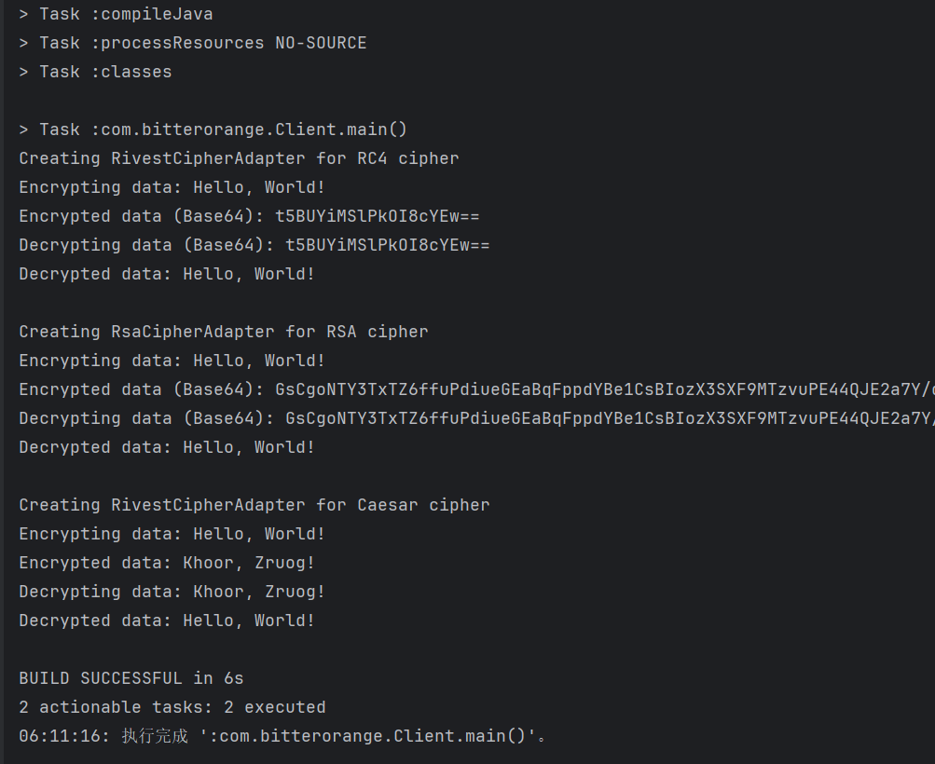
显然，程序正确完成加解密。
简而言之，在对象适配器的设计模式中，目标类定义为抽象类，而适配器类继承实现目标类，并依赖被适配的工具类完成操作；在类适配器的设计模式中，目标类定义为接口，适配器类继承被适配的工具类，通过调用基类的方式完成操作，并以此实现目标类的接口。
3. 给出类图和编程模拟实现代码。
类图如下：
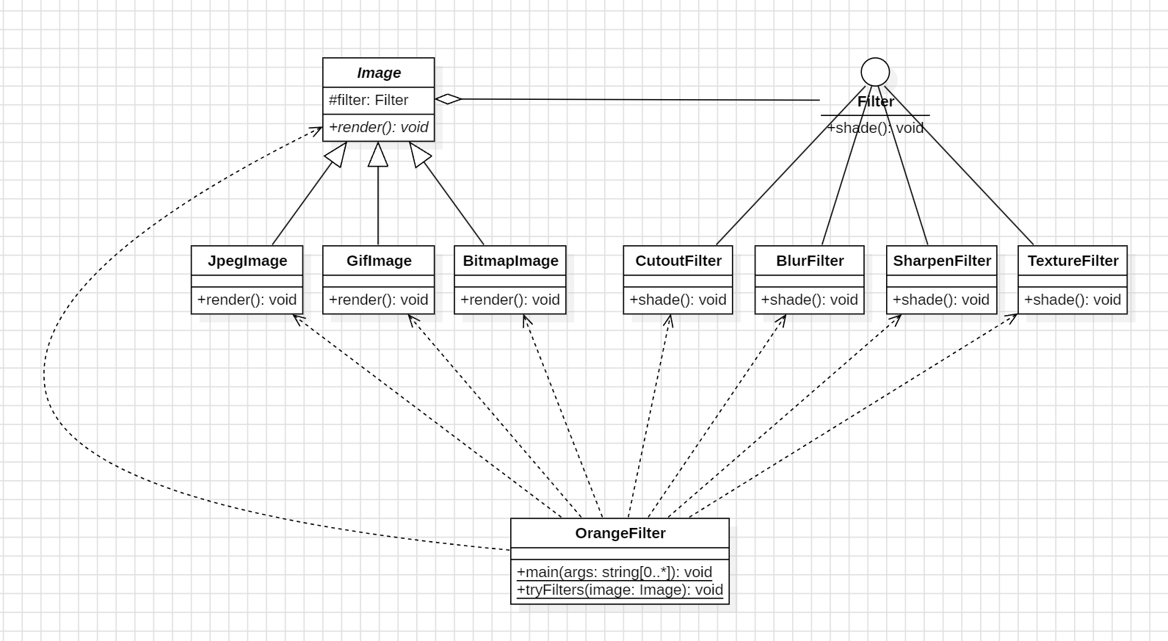
首先定义图像基类：
package com.bitterorange;
import lombok.Setter;
@Setter
public abstract class Image {
protected Filter filter;
public abstract void render();
}
根据题中所提到的三种图像格式定义三种扩充抽象类。
JpegImage类：
package com.bitterorange;
public class JpegImage extends Image {
@Override
public void render() {
System.out.print("Rendered a JPEG image ");
filter.shade();
}
}
GifImage类：
package com.bitterorange;
public class GifImage extends Image {
@Override
public void render() {
System.out.print("Rendered a GIF image ");
filter.shade();
}
}
BitmapImage类：
package com.bitterorange;
public class BitmapImage extends Image {
@Override
public void render() {
System.out.print("Rendered a bitmap image ");
filter.shade();
}
}
而关Image类所聚合的滤镜Filter接口，定义如下：
package com.bitterorange;
public interface Filter {
void shade();
}
而Filter的实现类则在shade方法中进行不同的着色行为。

CutoutFilter类：
package com.bitterorange;
public class CutoutFilter implements Filter {
@Override
public void shade() {
System.out.println("shaded with a cutout filter.");
}
}

BlurFilter类：
package com.bitterorange;
public class BlurFilter implements Filter {
@Override
public void shade() {
System.out.println("shaded with a blur filter.");
}
}

SharpenFilter类：
package com.bitterorange;
public class SharpenFilter implements Filter {
@Override
public void shade() {
System.out.println("shaded with a sharpen filter.");
}
}
TextureFilter类：
package com.bitterorange;
public class TextureFilter implements Filter {
@Override
public void shade() {
System.out.println("shaded with a texture filter.");
}
}
而在主程序类，则可以由各个图像类和滤镜实现类组成不同的排列：
package com.bitterorange;
import org.jetbrains.annotations.NotNull;
public class OrangeFilter {
public static void main(String[] args) {
tryFilters(new JpegImage());
tryFilters(new GifImage());
tryFilters(new BitmapImage());
}
private static void tryFilters(@NotNull Image image) {
image.setFilter(new CutoutFilter());
image.render();
image.setFilter(new BlurFilter());
image.render();
image.setFilter(new SharpenFilter());
image.render();
image.setFilter(new TextureFilter());
image.render();
}
}
输出如下：
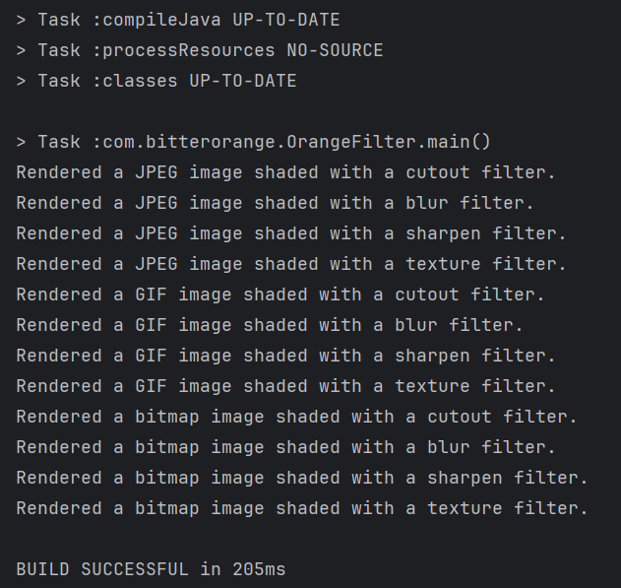
桥接模式将抽象部分与它的实现部分解耦，使得两者都能够独立变化，将继承关系转换
为关联关系。正如本例中图像格式与滤镜种类能够以抽象类与接口构成聚合关系的方式设计，使得图像格式与滤镜种类独立变化，构成多种组合。如果不应用桥接模式，而将每一种组合作为单独的派生类，则需要多达3×4=12个派生类；而应用桥接模式，则只需要3+4=7种，显著减少了代码编写量。

4. 给出类图和编程模拟实现代码。
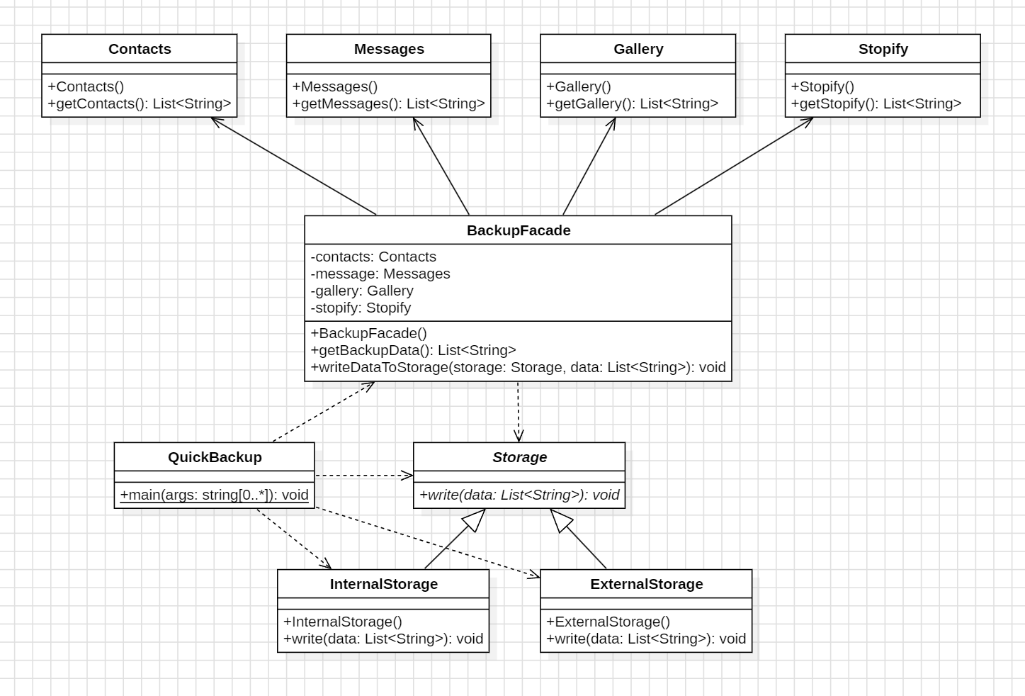
四个数据来源整体可视为子系统，而BackupFacade外观类对子系统作出统一调用，即统一获取备份数据。而后该外观类为完成完整的备份操作还支持想指定存储空间写入数据，即writeDataToStorage方法。代码如下：
联系人Contacts类：
package com.bitterorange;
import lombok.NoArgsConstructor;
import org.jetbrains.annotations.Contract;
import org.jetbrains.annotations.NotNull;
import org.jetbrains.annotations.Unmodifiable;
import java.util.List;
@NoArgsConstructor
public class Contacts {
@Contract(value = " -> new", pure = true)
public @NotNull @Unmodifiable List<String> getContacts() {
return List.of("Contact: Jack", "Contact: Susan", "Contact: Peter");
}
}
信息Messages类：
package com.bitterorange;
import lombok.NoArgsConstructor;
import org.jetbrains.annotations.Contract;
import org.jetbrains.annotations.NotNull;
import org.jetbrains.annotations.Unmodifiable;
import java.util.List;
@NoArgsConstructor
public class Messages {
@Contract(value = " -> new", pure = true)
public @NotNull @Unmodifiable List<String> getMessages() {
return List.of("Message: This is an SMS message", "Message: This is an MMS message", "Message: This is a spam message");
}
}
图库Gallery类：
package com.bitterorange;
import lombok.NoArgsConstructor;
import org.jetbrains.annotations.Contract;
import org.jetbrains.annotations.NotNull;
import org.jetbrains.annotations.Unmodifiable;
import java.util.List;
@NoArgsConstructor
public class Gallery {
@Contract(value = " -> new", pure = true)
public @NotNull @Unmodifiable List<String> getPhotos() {
return List.of("Image: Photo 1", "Image: Photo 2", "Image: Photo 3", "Image: Photo 4");
}
}
音乐软件Stopify类：
package com.bitterorange;
import lombok.NoArgsConstructor;
import org.jetbrains.annotations.Contract;
import org.jetbrains.annotations.NotNull;
import org.jetbrains.annotations.Unmodifiable;
import java.util.List;
@NoArgsConstructor
public class Stopify {
@Contract(value = " -> new", pure = true)
public @NotNull @Unmodifiable List<String> getPlaylist() {
return List.of("Audio: Renai Circulation", "Audio: Ai no hana", "Audio: Koisuru Fortune Cookie");
}
}
而BackupFacade外观类则能够协调子系统，统一获取数据：
package com.bitterorange;
import org.jetbrains.annotations.NotNull;
import org.jetbrains.annotations.Unmodifiable;
import java.util.ArrayList;
import java.util.Collections;
import java.util.List;
public class BackupFacade {
private final Contacts contacts;
private final Messages messages;
private final Gallery gallery;
private final Stopify stopify;
public BackupFacade() {
contacts = new Contacts();
messages = new Messages();
gallery = new Gallery();
stopify = new Stopify();
}
public @NotNull @Unmodifiable List<String> getBackupData() {
List<String> list = new ArrayList<>();
list.addAll(contacts.getContacts());
list.addAll(messages.getMessages());
list.addAll(gallery.getPhotos());
list.addAll(stopify.getPlaylist());
return Collections.unmodifiableList(list);
}
public void writeDataToStorage(@NotNull Storage storage, List<String> data) {
storage.write(data);
}
}

存储空间类Storage如下：
package com.bitterorange;
import java.util.List;
public abstract class Storage {
public abstract void write(List<String> data);
}
由于存储空间分为内部共享存储空间与外部存储空间，Storage类有两个派生类，如下所示。
InternalStorage类：
package com.bitterorange;
import org.jetbrains.annotations.NotNull;
import java.util.List;
public class InternalStorage extends Storage {
@Override
public void write(@NotNull List<String> data) {
System.out.println("The following items are written to the internal storage:");
data.forEach(System.out::println);
System.out.println();
}
}
ExternalStorage类：
package com.bitterorange;
import org.jetbrains.annotations.NotNull;
import java.util.List;
public class ExternalStorage extends Storage {
@Override
public void write(@NotNull List<String> data) {
System.out.println("The following items are written to the external storage:");
data.forEach(System.out::println);
System.out.println();
}
}
主类则进行调用，完成备份过程：
package com.bitterorange;
import java.util.List;
public class QuickBackup {
public static void main(String[] args) {
BackupFacade backupFacade = new BackupFacade();
List<String> backupData = backupFacade.getBackupData();
Storage internalStorage = new InternalStorage();
Storage externalStorage = new ExternalStorage();
backupFacade.writeDataToStorage(internalStorage, backupData);
backupFacade.writeDataToStorage(externalStorage, backupData);
}
}
尝试运行程序，查看输出：
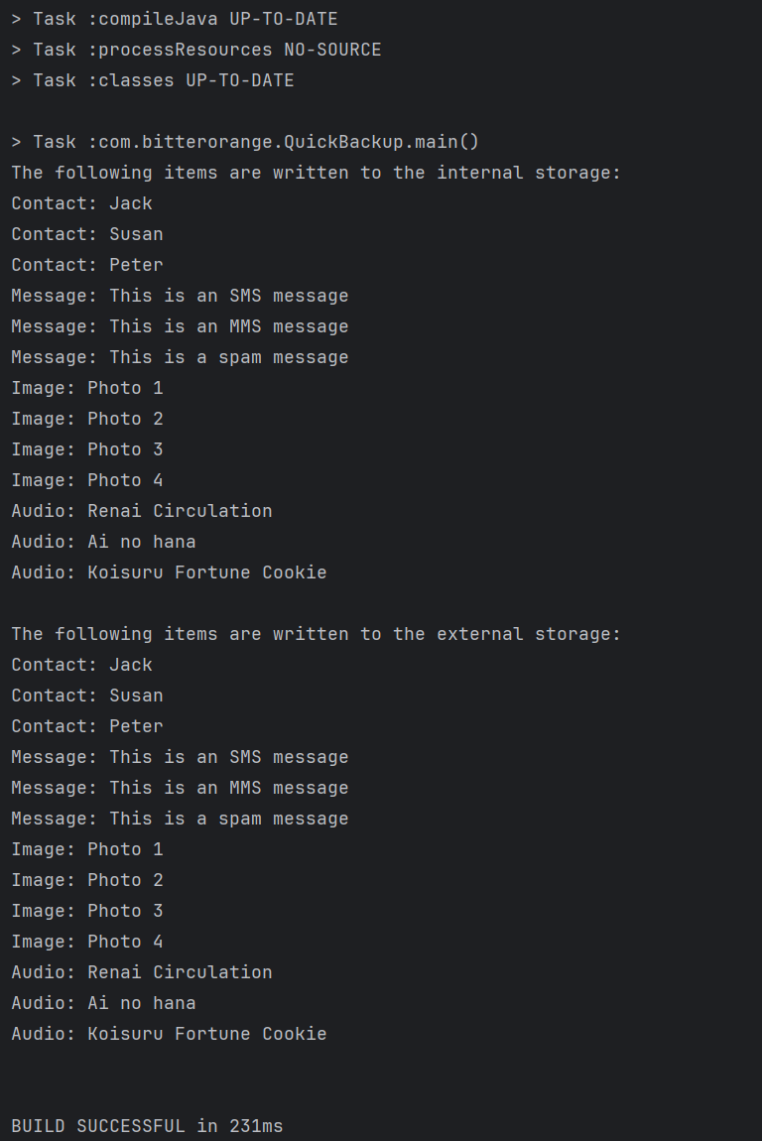
可见备份成功完成。
外观模式是迪米特法则的一种具体实现。它通过引入一个新的外观角色来降低原有系统的复杂度，同时降低客户类与子系统的耦合度。它对客户端屏蔽了子系统组件，减少了客户端所需处理的对象数目，实现了子系统与客户端之间的解耦。正如本例，主程序无需再直接操作联系人等类，而可简单地由备份外观类完成，实现了具体的数据来源类与主程序的解耦。此外，对于子系统来说，一个子系统的修改对其他子系统没有任何影响，而且子系统的内部变化也不会影响到外观对象。
然而，外观类亦有其缺点。如果设计不当，增加新的子系统可能需要修改外观类的源代码，即违背开闭原则。

四、实验总结与体会
(写写感想、建议等)
在第1题中，我通过分析UML图的结构，准确地将Proxy（代理）设计模式归类为“关联后抽象”。这是因为代理模式通过引入一个代理类来控制对实际对象的访问，它与真实对象之间存在关联，并通过代理类实现对实际对象的间接访问，而不是直接改变真实对象的接口。Composite（组合）设计模式则被归类为“递归聚合接口”，它允许客户端以相同的方式处理单个对象和对象集合，通过递归聚合接口，将组合对象和叶子节点统一处理。而Flyweight（享元）设计模式则属于“关联的集合”，它通过共享对象来减少内存使用量，将对象的状态分为内部状态和外部状态，多个客户端可能共享相同的对象，即共享相同的内部状态。
在第2题中，我深入实践了适配器模式，通过创建一个中间层来适配不兼容的接口，使得原本不兼容的第三方加密算法能够被系统重用。我提供了对象适配器和类适配器两种实现方案，使得适配器能够在不修改现有类的基础上重用第三方加密方法。对象适配器通过继承目标抽象类并实现其抽象方法，同时依赖被适配的工具类完成操作；类适配器则将目标类定义为接口，适配器类继承被适配的工具类，通过调用基类的方式完成操作，并以此实现目标类的接口。这种设计不仅提高了代码的复用性，也体现了适配器模式在解决接口不兼容问题时的强大能力。
在第3题中，桥接模式的设计将抽象部分与实现部分解耦，使得两者能够独立变化。在我的设计中，图像格式与滤镜种类通过抽象类与接口构成聚合关系，使得图像格式与滤镜种类独立变化，构成多种组合。这种设计显著减少了代码编写量，如果应用桥接模式，只需要定义抽象类和接口实现类，而不需要为每一种组合创建单独的派生类。桥接模式的运用不仅提高了系统的灵活性和可扩展性，也使得新增图像格式和滤镜变得更加容易，而不需要对现有代码进行大量修改。
在第4题中，外观模式的设计通过引入一个外观类来简化复杂的子系统操作，降低了系统的耦合度。在我的实现中，外观类统一协调子系统，简化了备份操作，使得主程序无需直接操作复杂的子系统，而是通过外观类完成，实现了子系统与客户端之间的解耦。这种设计使得新增或修改子系统变得更加灵活，而不影响外观类的客户端代码。外观模式的运用不仅简化了客户端的调用过程，也保护了客户端代码不受子系统变化的影响，提高了系统的可维护性和稳定性。
这些设计模式不仅提升了我的编程技能，也加深了我对软件设计原则的理解。我认识到，在实际开发中，选择合适的设计模式对于提高代码质量、系统可维护性和扩展性至关重要。此外，我也意识到了持续学习和实践的重要性，因为设计模式的应用是一个不断进化的过程，需要不断地根据新的应用场景和技术发展进行调整和优化。总的来说，这次实验不仅让我掌握了几种重要的设计模式，也为我未来的软件开发之路打下了坚实的基础。

五、成绩评定及评语

1.指导老师批阅意见：

2.成绩评定：

指导教师签字：尹剑飞
2025年 月 日

